**Exercice 1** : Supposez qu’au lieu d’utiliser . bits pour la partie réseau d’une adresse IP de classe . on utilise .. Combien de sous-réseaux est-il alors possible de définir ? Donnez le masque de sous-réseaux correspondant

**Exercice 2** : Proposer un dressage (IP, masque, réseau) pour ce réseau et donner la table de routage RIP de R. ;

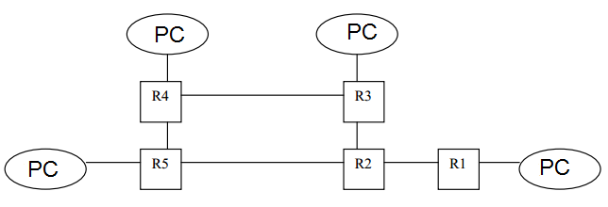

**Exercice 3** : Une société veut créer un mini (Centre de données) de …..…… serveurs pour ces applications, on suppose que les serveurs ne sont pas virtualisés. La société prévoit l’usage de l’Active Directory et du DNS. Et même s’il n’est pas conseillé, la société veut gérer ces serveurs avec un DHCP, mais prévoit une sécurisation et une bonne gestion du réseau. Les Switchs sont doublés, dans le cas ou un Switch tombe en pane, l’autre continu de fonctionner. Les serveurs ont deux cartes réseau et peuvent être reliés à deux Switchs en même temps. Un Switch est relié avec son double via un port spécial.

* Décrire un réseau pour le data center (donner les chiffres).
* Quelles sont les paramètres IP du réseau (plage IP, masque, réseau, broadcast) si les serveurs n’utilisent qu’une IP pour leurs cartes réseaux ? et si ils en utilisaient deux?

Le Datacenter sera géré par 9 personnes, 2 administrateurs et 3 gestionnaires au service déploiement. Un chef maintenance et 3 maintenanciers au service maintenance. Les admin ont tous les droits sur les machines. Un des gestionnaires n’est responsable que de la gestion de la configuration des IP. Les deux autres gestionnaires déploient les systèmes d’exploitation sur les machines. Le chef maintenance est responsable des machines et de leur bon état de fonctionnement, les maintenanciers réparent, testent les machines et s’occupent de la configuration des Switchs.

* Décrire comment l’Active Directory peut aider à gérer cette organisation (Noms des personnes : A. .. I.).

**Exercice 1** : Supposez qu’au lieu d’utiliser . bits pour la partie réseau d’une adresse IP de classe . on utilise .. Combien de sous-réseaux est-il alors possible de définir ? Donnez le masque de sous-réseaux correspondant

**Exercice 2** : Proposer un dressage (IP, masque, réseau) pour ce réseau et donner la table de routage RIP de R. ;



**Exercice 3** : Une société veut créer un mini (Centre de données) de …..…… serveurs pour ces applications, on suppose que les serveurs ne sont pas virtualisés. La société prévoit l’usage de l’Active Directory et du DNS. Et même s’il n’est pas conseillé, la société veut gérer ces serveurs avec un DHCP, mais prévoit une sécurisation et une bonne gestion du réseau. Les Switchs sont doublés, dans le cas ou un Switch tombe en pane, l’autre continu de fonctionner. Les serveurs ont deux cartes réseau et peuvent être reliés à deux Switchs en même temps. Un Switch est relié avec son double via un port spécial.

* Décrire un réseau pour le data center (donner les chiffres).
* Quelles sont les paramètres IP du réseau (plage IP, masque, réseau, broadcast) si les serveurs n’utilisent qu’une IP pour leurs cartes réseaux ? et si ils en utilisaient deux?

Le Datacenter sera géré par 9 personnes, 2 administrateurs et 3 gestionnaires au service déploiement. Un chef maintenance et 3 maintenanciers au service maintenance. Les admin ont tous les droits sur les machines. Un des gestionnaires n’est responsable que de la gestion de la configuration des IP. Les deux autres gestionnaires déploient les systèmes d’exploitation sur les machines. Le chef maintenance est responsable des machines et de leur bon état de fonctionnement, les maintenanciers réparent, testent les machines et s’occupent de la configuration des Switchs.

* Décrire comment l’Active Directory peut aider à gérer cette organisation (Noms des personnes : A. .. I.).